彰化縣立明倫國民中學109學年度第二學期生涯發展教育融入英語領域教案
單元名稱 |  | Dr. Jekyll and Mr. Hyde
設計者 |  | 黃孟婷老師 | 授課時數 |  |  | 1-2節
核心素養 | 【總綱】  A1身心素質與自我精進  【英語學習表現】  1-Ⅳ-3 能聽懂基本或重要句型的句子。  1-Ⅳ-6 能聽懂簡易故事及短劇的主要內容。  2-Ⅳ-1 能說出課堂中所學的字詞。  2-Ⅳ-6 能依人、事、時、地、物作簡易的描述或回答。  3-Ⅳ-2 能辨識課堂中所學的字詞。  3-Ⅳ-6 能看懂基本的句型。  3-Ⅳ-8 能了解短文、簡訊、書信的主要內容。  3-Ⅳ-9 能了解故事的主要內容與情節。  3-Ⅳ-10 能辨識簡易故事的要素，如背景、人物、事件和結局。  3-Ⅳ-11 能藉圖畫、標題、書名等作合理的猜測。  4-Ⅳ-1 能拼寫國中階段基本常用字詞。  4-Ⅳ-5 能依提示寫出正確達意的簡單句子。  5-Ⅳ-3 能聽懂日常生活應對中常用語句，並能作適當的回應。  5-Ⅳ-4 能以正確的發音及適切的語調及速度朗讀短文及短劇。  5-Ⅳ-8 能聽懂簡易故事，並能以簡單的字詞、句子記下要點。  5-Ⅳ-10 能讀懂簡易故事及短文，並能以簡短的句子說出或寫出其內容大意。  6-Ⅳ-1 樂於參與課堂中各類練習活動，不畏犯錯。  7-Ⅳ-3 利用語言及非語言溝通策略（如請求重述、手勢、表情等）提升溝通效能。  9-Ⅳ-3 能根據上下文語境釐清不同訊息間的因果關係。 |  |  |  |  | 重 大 議 題
核心素養 |  |  |  |  |  | 生涯發展教育
核心素養 |  |  |  |  |  | 跨領域學習
核心素養 |  |  |  |  |  | 自然領域  綜合領域  藝能領域
核心素養 |  |  |  |  |  | 建 議 教 材
核心素養 |  |  |  |  |  | - 翰林版國中英語課本一下pp.13-16  - 106年會考25-26題
學 習 目 標
- 學習欣賞英語短篇故事以及了解內容。
- 能以簡易的英語參與課堂上老師的引導並與同學討論心中的想法。
- 培養思考能力：從文本中歸納資訊，比較Dr. Jeckll和Mr. Hyde的差異。

生涯規劃教育議題實質內涵
涯J7 學習蒐集與分析工作/教育環境的資料。
涯J8 工作/教育環境的類型與現況。
多 元 評 量
1. 口語練習
2. 小組互動
3. 短文朗讀
4. 文意理解
教 學 指 導 要 點 |  |  |  | 教學時間 | 教學資源 |  | 評量  重點
一、暖身活動(Before you read)：  嘗試回答以下問題：  Look at the picture on p.13. What do you think about these two men?  回答：The man in the front is __________. The man in the back is _________.  (參考：worried擔心的, strange奇怪的, mean壞心的, serious嚴肅的)  二、發展活動(while you read & after you read)：  - 運用閱讀策略【略讀】：在45秒內閱讀pp.14-15，摘要兩段的大意，寫在小白板。  - 小組輪流朗讀句子，並說明句義。  - 仔細聆聽老師的提問，在小白板回答(附件一)。  - 完成課本p.16 After you read的題目。  - 問題討論：每組選一題回答，寫在小白板  三、延伸閱讀：106年教育會考試題25-26題（附件二）  - 在文中搜尋醫生的工時有多長。  - 長工時帶來的問題。  - 如何解決此問題。  - 本文的寫作目的。  四、作業：上網搜尋：  - 最近三年台灣醫生的工時有多長？  - 醫師工會為了以上問題，做了什麼努力？政府相關部門做了什麼回應？ |  |  |  | 3 mins  20 mins  20 mins | 課本、  ppt、  小白板、  白板筆 |  | 能按照老師的指導進行練習並且學會觀察圖片、思考問題。  從合作學習中利用彼此的閱讀技巧，理解短文的內容。透過說的練習，讓發音更流利。

附件一 老師的提問：
⬆I=Dr. Jeckll; My=Dr. Jeckll’s
- What problem do I (Dr. Jekyll) have?
- What do I do every day?
- How do people feel about my good side?
- What do I do as Mr. Hyde?

附件二
When you need to see a doctor, surely you will want to see a good one. But there is one important thing you may never have thought about: Has your doctor rested enough?
Doctors in our country often have to work 34 hours or longer without sleep. Most of them work 104 hours a week, and some even 150. (There are only 168 hours a week!) One report said that a doctor who works such long hours cannot think more clearly than a drunk driver. Another found that doctors who sleep 5.8 fewer hours than the week before might make 22% more serious mistakes. Surely no one wants to get in a car that is driven by a drunk driver. So, how safe would you feel when you are under the care of a tired doctor?
Sadly this problem has been around for a long time. There are no laws about it yet and hospital bosses don’t look like they care either. And that is why we doctors are asking you to join us on the street this Sunday. Fight together with us on the street so we can fight better for your life in the hospital.
Time: 1 p.m. May 2nd Place: City Hospital Square
 drunk 酒醉的 law 法律
1. What is this reading for?
(A) Telling people rules about hospital visits.
(B) Getting people to stand up and speak for doctors.
(C) Telling people how to find a good doctor for themselves.
(D) Getting doctors to share their experiences in saving lives.
2. What does this problem mean in the reading?
(A) Doctors’ long working hours.
(B) Doctors’ problems with nurses.
(C) Doctors do not see enough people a day.
(D) Doctors are not paid enough for their work.

- 活動照片
照片  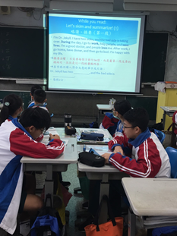 | 照片  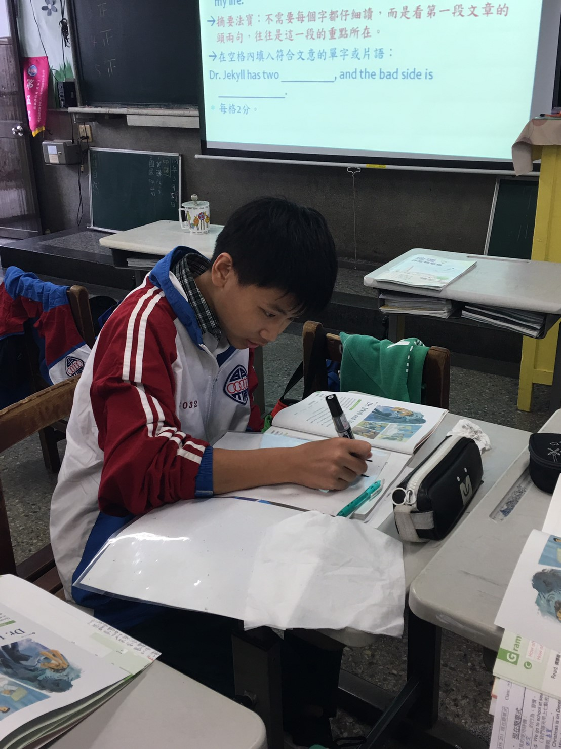
說明：將學生異質分組，解決三個閱讀階段的題目 | 說明：各組將答案寫在小白板
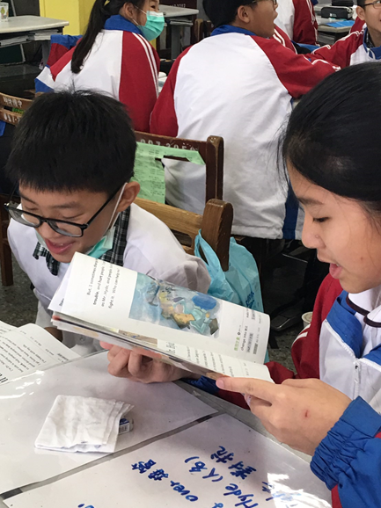 | 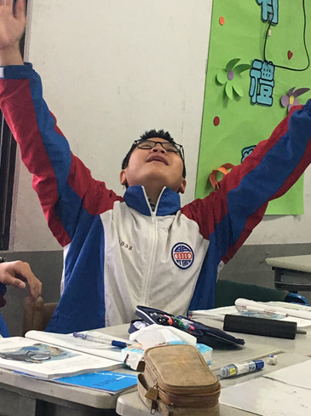
說明：請學生一組一組朗讀句子 | 說明：請學生揣摩故事主角最後一句”Who can help me?”以語調及動作演出。

